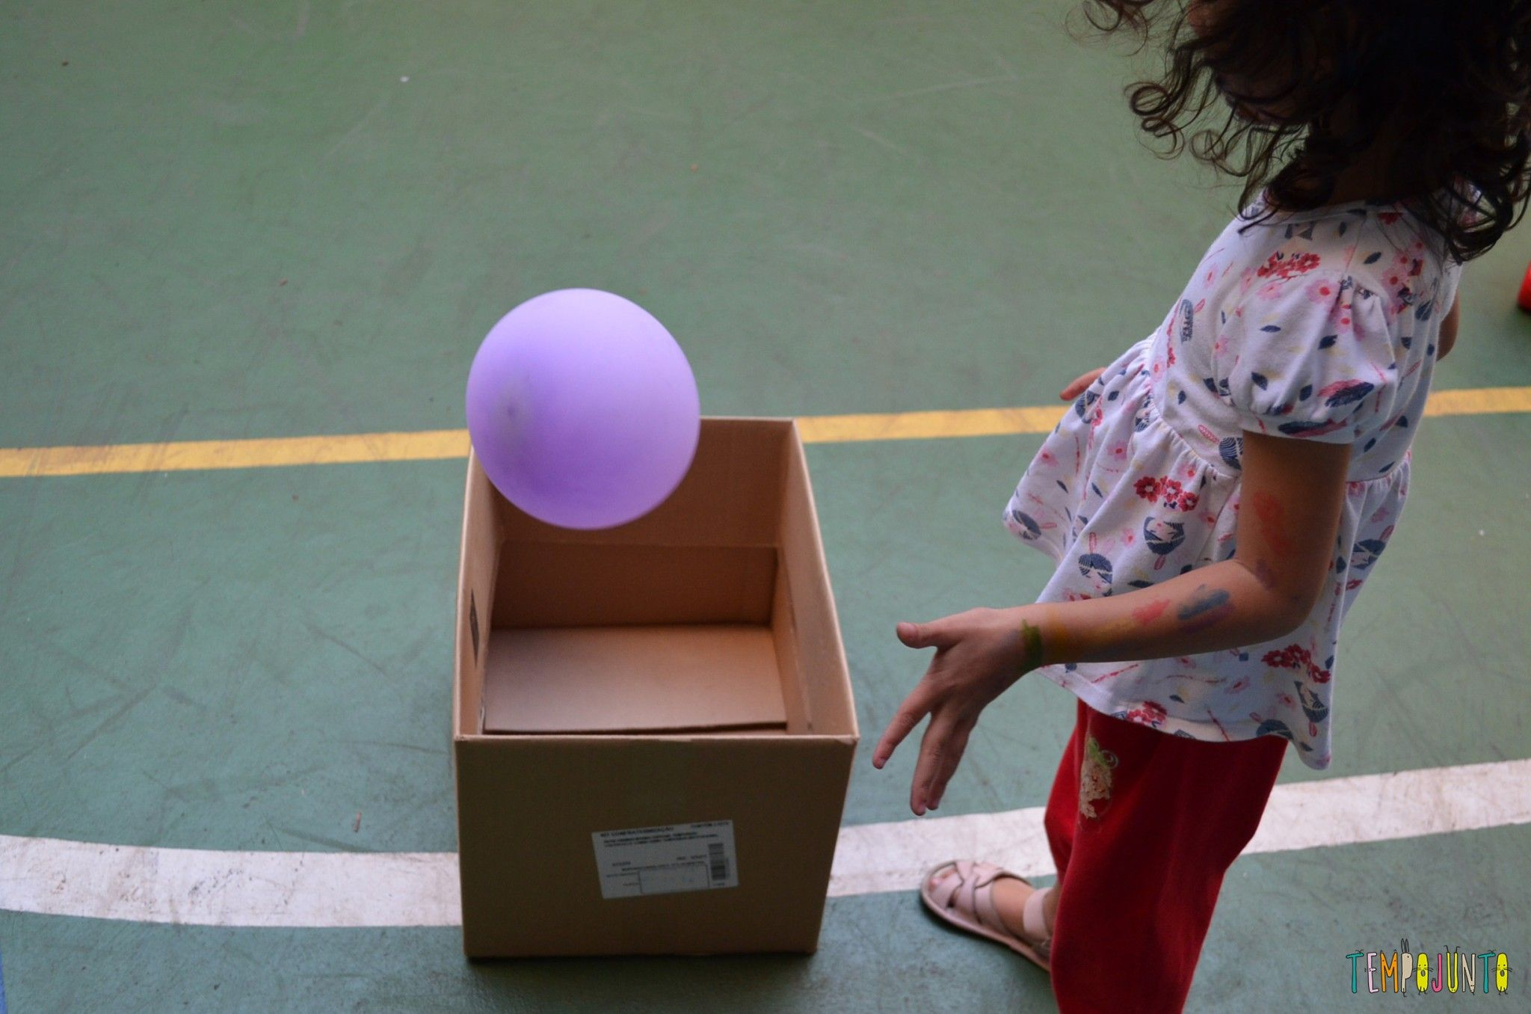
BOLA AO CESTO / CAIXA

- Dar folhas de jornal ou outro tipo de papel e pedir que a criança faça várias bolas amassadas (pedir que amassem forte para a bola ficar bem firme). Pode ser usada bolas normais também.

- Organizar a criança e colocar um cesto ou uma caixa em uma determinada distância que não seja tão longe;

- Pedir que a criança lance a bola ao cesto.

